**FR431** *scheda creata il 26 luglio 2023*

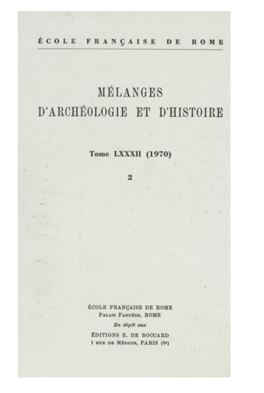**Descrizione bibliografica**

**\*Mélanges d'archéologie et d'histoire** / École française de Rome. - Année 1, n. 1 (janvier 1881)-année 82, n. 2 (1970). - Paris : [s.n.], 1881-1970. – 82 volumi ; 25 cm. ((Periodicità irregolare. - Indici degli anni 21-38 (1901-1920) in: 38, n. 5 bis (1920). - ISSN 0223-4874. – RAV0100219; SBL0199229; SBL0209459; SBL0219108

Si scinde in:

*Mélanges de l'École française de Rome. Antiquite;

*Mélanges de l'École française de Rome. Moyen age-temps modernes

Autore: École française de Rome

Soggetto: Archeologia – Periodici

Copia digitale a: <https://www.persee.fr/collection/mefr>

**Volumi disponibili in rete** [1881-1970](https://www.persee.fr/collection/mefr)

**Informazioni storico-bibliografiche**

La Scuola Francese di Roma pubblica un periodico, Le Miscele della Scuola Francese di Roma, suddiviso dal 1974 in tre collane: Antichità (MEFRA), Medioevo (MEFRM), Italia Moderna e Contemporanea e Mediterraneo (MEFRIM), da due annuali consegne ciascuno.

I MEFRA pubblicano articoli che trattano di storia, cultura e archeologia dei mondi antichi nel Mediterraneo, in particolare in Italia, Nord Africa e Balcani, ma trattano anche delle interazioni tra questo spazio e il resto del mondo antico. Pubblicano inoltre schede tematiche relative agli scavi e ai programmi scientifici dell'EFR, e più in generale studi relativi a varie discipline (storia, archeologia, archeometria, epigrafia, filologia, diritto, ecc.), dalla preistoria alla tarda antichità.

Dal 1971 al 1988, il MEFRM ha costituito una collana congiunta con Les Temps Modernes e, dal 1989, una collana indipendente con due numeri annuali. Offrono contributi scientifici originali nei campi della storia, dell'archeologia e delle scienze sociali sull'Italia e il Mediterraneo dall'Alto Medioevo al Rinascimento. La maggior parte degli opuscoli contiene una scheda tematica coordinata da uno specialista. Gli articoli, che spesso comprendono l'edizione di fonti inedite e quaderni iconografici, illustrano i vari campi del medioevo contemporaneo. Sono pubblicati in francese, italiano e inglese, con riassunti nella lingua dell'autore e in inglese.

MEFRIM pubblica articoli di storia moderna e contemporanea sulla storia d'Italia, il Mediterraneo e le sue interazioni con la penisola italiana, le relazioni e gli scambi franco-italiani. Dati i fondi romani, la rivista dà un posto importante alla storia di Roma, della Chiesa e del papato coprendo tutti i campi disciplinari. È aperto al diritto e alle scienze sociali, in particolare geografia, sociologia e scienze politiche. Pubblica schede tematiche relative ai programmi scientifici della Scuola e fonti.

La Cronaca delle attività archeologiche della Scuola Francese di Roma è apparsa nel 1984, nel volume 96-1 di MEFRA (Melanges della Scuola Francese di Roma. Antichità). Vengono presentate le attività dell'anno precedente, siano esse risultati preliminari di campagne di scavo condotte dall'EFR o da squadre francesi in Italia, Nord Africa e Balcani, convegni e seminari, oltre alla presentazione delle pubblicazioni. Del 1986 esiste anche una Cronaca di attività archeologiche per il Medioevo nelle Miscele della Scuola francese di Roma-Moyen Age Temps Modernes (volume 98, 2). A poco a poco, queste due consegne annuali della Cronaca si limitano al resoconto delle operazioni archeologiche (scavi, prospezioni, studio del materiale, preparazione della pubblicazione). Dal 2012, la Cronaca delle attività archeologiche della Scuola Francese di Roma è stata rilasciata da MEFRA e MEFRM per diventare una nuova rivista elettronica (QCER), in cui i responsabili delle operazioni con cui l'EFR è associato o condotte da squadre francesi in Italia , Nord Africa e Balcani, presentano i risultati preliminari delle loro ricerche archeologiche, dalla Preistoria alla fine del Medioevo. Dal 2012 la Cronaca delle attività archeologiche è una rivista a tutti gli effetti accessibile solo online anche sul sito journals.openedition.org/cefr, cessa di essere aggiornata dal 1° gennaio 2021 e rimane accessibile. I resoconti delle campagne di scavo saranno ora pubblicati nel Bollettino Archeologico delle Scuole Francesi all'Estero.

<https://www.efrome.it/publications/les-revues>